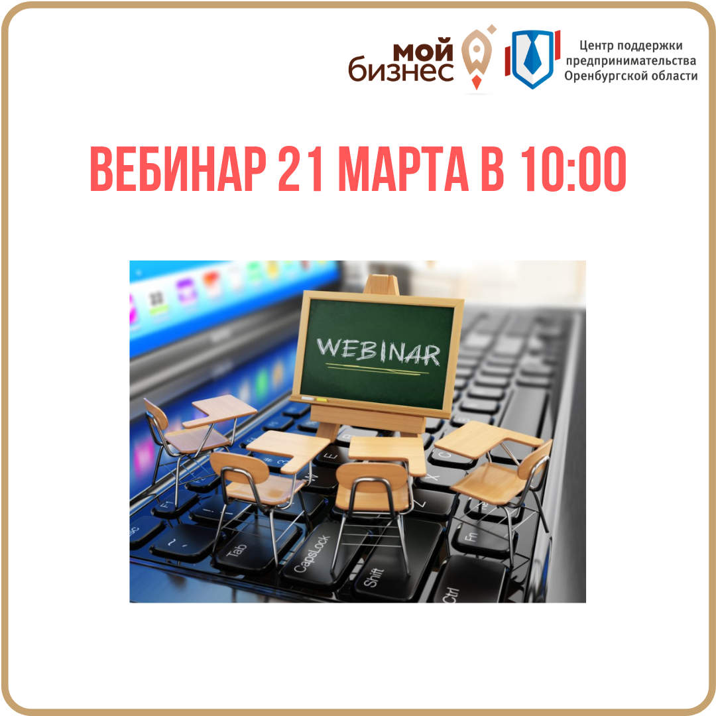
Уважаемые предприниматели!
Приглашаем на вебинар 21 марта в 10:00! Для Вас выступят специалисты по следующим темам:
Третий этап перехода на онлайн-кассы;
Некоторые аспекты законодательного регулирования потребительского рынка;
Лицензирование пассажирских перевозок.
И конечно всем спикерам вы сможете задать вопросы!
Не забывайте регистрироваться https://goo.gl/forms/lqC2o0kr7nFklGiN2.
Если остались вопросы, вы всегда можете обратиться по телефону:
8 800 200 1445
21 марта, 10:00
Трансляция будет проходить в нашей группе ВКонтакте https://vk.com/club152572585 и в профиле Инстаграм https://www.instagram.com/poddergka.biznesa56/
Для удобства предпринимателей ОБЛАСТИ, которые не смогут подключиться самостоятельно, трансляция будет проходить на базе МФЦ «Окно для бизнеса» в вашем МО.

